Программа форума «Большая перемена»
Время | Деятельность | Ответственные
10 ⁰⁰- 10 ¹⁵ | Презентация  «Одарённый ребенок» | Р. В. Худышкина, директор; Е. А. Ушакова, заместитель директора по воспитательно-образовательной работе;  Н. А. Волкова, старший воспитатель
10 ¹⁵-11 ¹⁵ | Работа по секциям:  1.Педагогическая мастерская  «Организация работы с интеллектуально одаренными детьми, имеющими склонность к английскому языку»  2.Педагогическая гостиная «Интеллектуально одаренный ребёнок и книга»  3. Мастер- класс  «Шахматы как тренинг гибкости мышления детей дошкольного возраста»  4.Творческий час «Художественно – эстетическое воспитание одаренных детей. Тестопластика»  5. Мастер – класс  «Детские исследовательские проекты»  6.Рефлексия  «Волшебное дерево» | О.С. Евстафьева, преподаватель кружка английского языка  Г.Н. Швечкова, воспитатель первой квалификационной категории; Л.Г. Волкова, представитель родительской общественности  С.А. Сухарева, воспитатель высшей квалификационной категории  Е.Н. Торопова, воспитатель второй квалификационной категории  Н.А.Беднягина, воспитатель высшей квалификационной категории  Р. В. Худышкина, директор

КОМИТЕТ ОБРАЗОВАНИЯ
АДМИНИСТРАЦИИ ЗАВОДОУКОВСКОГО
ГОРОДСКОГО ОКРУГА
Автономное учреждение дошкольного
образования муниципального образования
Заводоуковский городской округ
«Центр развития ребенка –
детский сад «АлЁнушка»

III Областной форум
«Большая перемена»

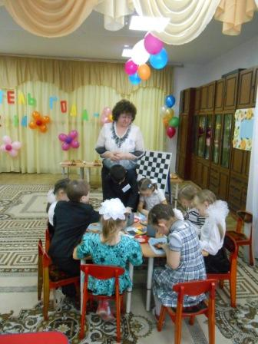

29 марта 2014 года

